アルバムカフェ
生活クラブ＆富士フィルム Presents アルバムカフェ
参加人数目安  １大使につき  6～10人 | 主催：支部・地区  主催者は開催後、報告書（書式13）を提出します。 |  | 講師 アルバム大使  講師料 なし 講師交通費 主催者負担  参加費 支部・地区毎に対応
イベントのねらい
①生活クラブの仲間づくり企画のひとつのメニューとして、富士フィルムが開発した「アルバムカフェ」を、支部や地区で開催し、子育て世代が集い、生活クラブに加入するきっかけとして活用します。
②地域の組合員同士のコミュニケーションの場として、子育て世代や高齢者世代や新規加入者などが参加しやすい企画として設定し、人とのつながりづくりや生活クラブや生活の情報交換の場としても活用します。
「アルバムカフェ」は、みんなで集まって、気軽に楽しく、簡単にアルバム作りを行えるイベントです。マスキングテープやフォトペンなどを使って、子どもやペット、旅行の写真などを飾って簡単でオリジナルなアルバムを作ります。参加者は整理できていない写真を持ってくるだけ。子育て世代が気軽に参加し、参加者同士で仲良くなるイベントとして全国各地で実施されています。「アルバムカフェ」を導入として、子育て世代の方に生活クラブの仲間になってほしいことを伝える場、子育て世代組合員や新規組合員が楽しかったと感じてもらえる気軽な交流の場とし、更に他の活動参加を呼びかける場として活用しましょう。
イベントの内容（計2時間）※あくまで目安です
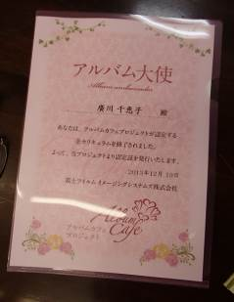
- この企画の目的と進め方を主催者から･･･（5分）
- アルバムカフェで仲良くなる（1時間）
  - 自己紹介(お住まいの場所、子どものことなど)
  - 生活クラブ消費材や活動風景のアルバム見本を使ってのアルバム作りの説明
  - 参加者がアルバムづくり
  - お片づけ
ここまでは、アルバム大使がコーディネートします。
ここからは、企画主催者が進めます。
- 生活クラブをアピールする試食タイム（50分）
  - アルバム発表会＆試食をしてもらいながら、員外の参加者や新規加入者には生活クラブの説明
    - 試食で出した消費材の説明
    - ゲストには「アルバムカフェに参加した動機」＋「生活クラブについて知りたいこと」を、
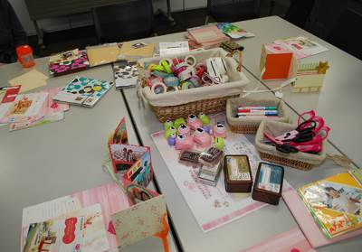
    - 組合員には、「加入したきっかけ」＋「好きな消費材」を
順番に話してもらう
・ 生活クラブのアピール
- クロージング（5分）
- 記念撮影
- 次回イベント告知
- 連絡先交換
- 生活クラブの加入・サークル制度の案内
企画主催者が用意するもの  - 生活クラブを説明する道具（加入用紙、カタログ、サンプル、紹介チラシなど）  - 託児の有無は主催者判断。  - デジタルカメラ（記念撮影や Facebookグループ「生活クラブ埼玉組合員サイト」にアップしましょう）  - 試食で出す消費材  - 名札 ・台紙  - 開催予告を富士フィルムのＨＰにアップ  その他アルバム大使と要相談 |  | 参加者が用意するもの  ・現像した写真10枚程度  ・はさみ
ブロックで用意し貸し出すもの
- アルバムを作るための道具
（マスキングテープ等）
アルバム大使が用意するもの
・アルバム見本（養成講座で制作）
※アルバム大使の参加は必須ではなくなりました(富士フィルム規定)。

